HỘI NGHỊ XÉT DUYỆT TIÊU CHUẨN CÔNG DÂN NHẬP NGŨ NĂM 2024
Sáng ngày 13/9/2023, UBND huyện tổ chức Hội nghị xét duyệt tiêu chuẩn công dân nhập ngũ năm 2024 với sự chủ trì của đồng chí Nguyễn Hoàng Phúc - Phó Bí thư Huyện ủy, Chủ tịch UBND huyện, Chủ tịch Hội đồng nghĩa vụ quân sự huyện.
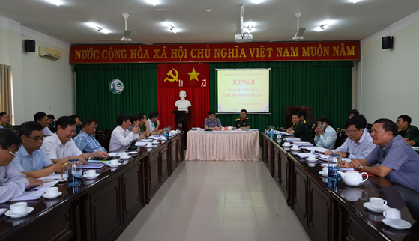
Toàn cảnh Hội nghị
Tại Hội nghị, đại diện lãnh đạo Ban Chỉ huy quân sự đã báo cáo kết quả xét duyệt tiêu chuẩn công dân nhệp ngũ năm 2024 trên địa bàn huyện. Theo đó, toàn huyện có 1.727 công dân nam trong độ tuổi nhập ngũ năm 2024. Sau khi xem xét, miễn gọi nhập ngũ theo luật định, kết quả toàn huyện có 648 công dân có đủ điều kiện điều gọi khám sơ tuyển sức khỏe nghĩa vụ quân sự, nghĩa vụ công an, trong đó có 02 đảng viên.
Tham gia ý kiến tại Hội nghị, lãnh đạo các cơ quan, đơn vị, các xã, thị trấn đã đưa ra nhiều giải pháp, biện pháp nhằm quản lý chặt chẽ công dân trong độ tuổi nhập ngũ; chuẩn bị tốt các điều kiện để tổ chức khám sức khỏe nghĩa vụ quân sự, nghĩa vụ công an nhân dân năm 2024 cả ở vòng sơ tuyển tại các xã, thị trấn và vòng khám chính thức tại huyện.
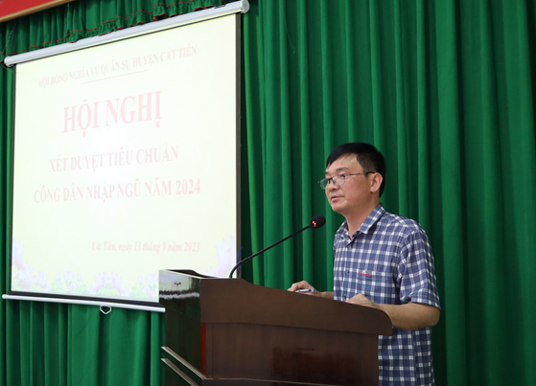
Đồng chí Nguyễn Hoàng Phúc - Phó Bí thư Huyện ủy, Chủ tịch UBND huyện, Chủ tịch Hội đồng nghĩa vụ quân sự huyện kết luận Hội nghị
Để công tác giao quân năm 2024 của huyện đạt 100% chỉ tiêu UBND tỉnh giao và chất luợng công dân nhập ngũ tăng cả về trình độ, sức khoẻ và tất cả các công dân nhập ngũ và gia đình có con em lên đường nhập ngũ đều phấn khởi, kết luận Hội nghị Chủ tịch UBND huyện Nguyễn Hoàng Phúc chỉ đạo: các cơ quan, đơn vị, các xã, thị trấn tiệp tục tuyên truyền sâu rộng đến các tầng lớp nhân dân về Luật Nghĩa vụ quân sự, các quy định về thực hiện nghĩa vụ công an nhân dân và các nội dung có liên quan đến công tác tuyển chọn, gọi công dân nhập ngũ; làm tốt khâu “bình cử, công khai" đảm bảo công bằng, dân chủ, khách quan trong công tác tuyển chọn, gọi công dân nhập ngũ; tổ chức khám sức khỏe cho những công dân đủ điều kiện khám tuyển, đảm bảo chất lượng theo phương châm “Khám tuyển người nào chắc người đó, tránh bù đổi"; quản lý chặt chẽ công dân đạt sức khỏe theo quy định, nhất là thường xuyên giữ mối liên hệ với thanh niên và gia đình; cùng với đó là xử lý nghiêm các trường hợp không đi khám tuyển sức khỏe, không thực hiện nhập ngũ khi trúng tuyển nếu có... Đồng thời, Chủ tịch UBND huyện cũng yêu cầu các cơ quan, đơn vị, địa phương cần thực hiện tốt chính sách hậu phương quân đội, kịp thời thăm hỏi, động viên để thanh niên yên tâm, phấn khởi sẵn sàng lên đường nhập ngũ thực hiện nghĩa vụ thiêng liêng đối với Tổ quốc.
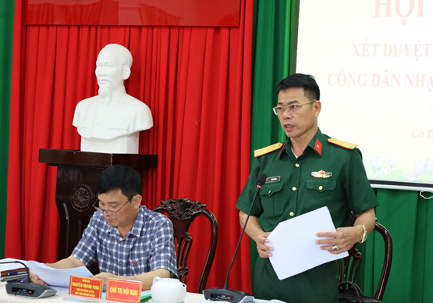
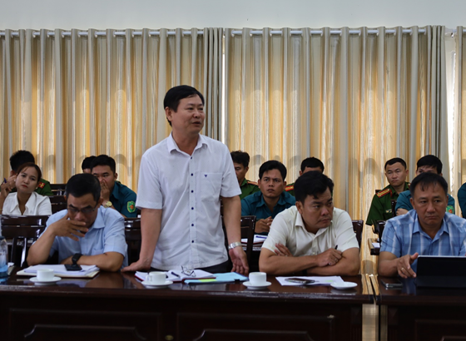
Các cơ quan, đơn vị đóng góp ý kiến tại Hội nghị
Mai Lan
Nguồn: cattien.lamdong.gov.vn

